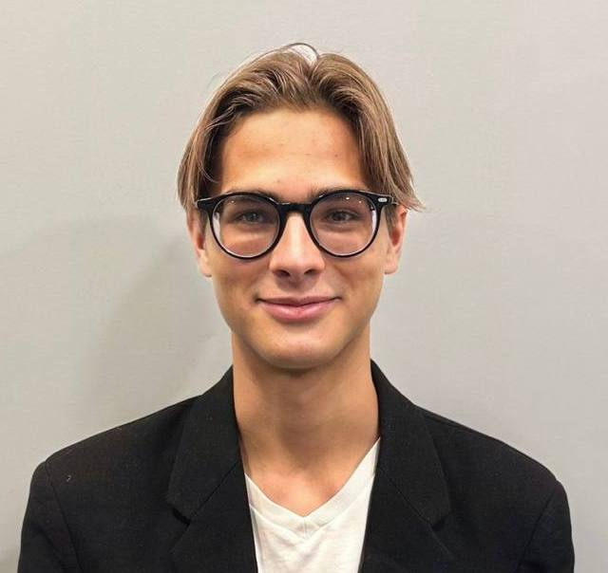
Резюме
Корытов Петр
Возраст: 20 лет (13.05.2005)
Контакты:
Телефон: +7950 386 33 11
Личная Почта: peter2020rus@gmail.com
Telegram: @gomskmsk

Образование
Экономический факультет МГУ, направление "Менеджмент"
2023 г.— 2027 г.

Навыки
· Excel
· Работа с базами данных: SQL базовый
· Python базовый
· Навыки визуальной презентации (Power Point, Figma, Claude Design)
· Стратегическое мышление и анализ (увлечение игрой в го. Член Го-клуба МГУ)
· Уровень английского языка (B2)
· ИИ-инструменты: Perplexity, Genspark, Claude, GPT
· Работа в команде, общение с людьми, продажи, аналитика

Мои достижения:
· Победитель в бизнес-игре от S+ Консалтинг и в кейсе от ППР
· Победитель в кейс-чемпионате «Диалог между двумя мирами» https://vk.com/wall-89928414_3575
· Финалист кейс-чемпионата «ИИ в государственном управлении»
https://disk.yandex.ru/d/EJ3KhTrOaOZSrQ
· Окончил Школу предпринимательства "Начни свой бизнес с Москвой" от Московской торгово-промышленной палаты (1 апреля 2025г.):
репортаж «МОСКВА24»
·Финалист акселерационной сессии проекта Школа международного предпринимательства для студентов московских вузов "Начни свой бизнес с Москвой" и победитель в номинации «Предпринимательское мышление»
· Закончил программу Young CFO Academy 2025 by Б1 на диплом с отличием (область изучения: аудит и финансы)
· Победитель кейс-чемпионата FINOPOLIS.365 в Санкт-Петербурге от Финтех Хаба Банка России и партнёров
· Победитель кейс-чемпионата ПУЛЬС MOEX 2026

Практический опыт:
· Собирал подписи на Выборах депутатов в Мосгордуму 2024 [Июнь 2024].
· Принимал участие в волонтёрских проектах на ЭФ МГУ
· Работал тайным покупателем (магазины одежды и солоны сотовой связи) [Март 2025]
· Получил удостоверение Контролера-Распорядителя (Steward) Российского футбольного союза. Работаю стюардом «ФК «Спартак-Москва» [июль 2024 - н.в.]
· Стажёр по операционно-сервисной поддержке в Альфа-Банк [окт. 2025 – март 2026]
Мои задачи на этой должности:
— Подготовка рабочего пространства к приёму первых посетителей;
— Администрирование клиентской очереди
— Проверка документов
— Excel - Отбор целевых клиентов из клиентской базы по ID для передачи менеджерам на холодные звонки с целью продвижения банковских продуктов.
Также прошёл учебную практику в рамках стажировки в Альфа-Банке:
- Отчёт о прохождении производственной практики
- Отчёт по практике
- Роль операционного сервис-менеджера в контроле операционных процессов банка
Дополнительно обо мне:
· Принимал участие в форумах и научных конференциях
· Люблю шахматы, игры серии Civilization, древнекитайскую игру Го
· Член Бизнес-клуба МГУ и Го-клуба МГУ, член студенческого бизнес-клуба «Деловая орбита» (Московская Торгово-промышленная Палата)
Моё фото-портфолио

